Каратузский сельсовет

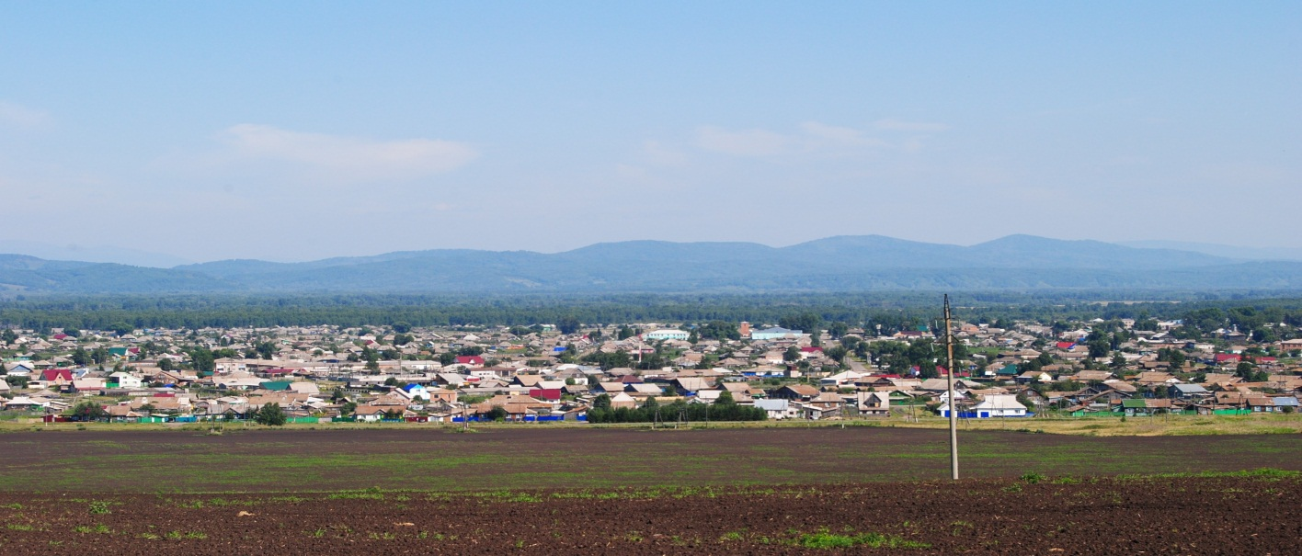

№ 6 (124) от 30 августа 2016 г.

с. Каратузское

29.08.2016:: Администрация Каратузского сельсовета уведомляет граждан о возможном предоставлении земельного участка, с кадастровым номером 24:19:0101010:954, из земель населенных пунктов, разрешенное использование – ведение огородничества, общей площадью 1175 кв. м., расположенного по адресу: Россия, Красноярский край, Каратузский район, с. Каратузское, ул. Шевченко, 14, в аренду на 20 (двадцать) лет. Заявки принимаются в течение 30 дней со дня опубликования данного объявления по адресу: Россия, Красноярский край, Каратузский район, с. Каратузское, ул. Ленина, 30, тел. 8 3913721607.
29.08.2016: Администрация Каратузского сельсовета уведомляет граждан о возможном предоставлении земельного участка, с кадастровым номером 24:19:1701002:917, из земель сельскохозяйственного назначения, разрешенное использование – сельскохозяйственное использование, общей площадью 142935 кв. м., расположенного по адресу: Россия, Красноярский край, Каратузский район, 3 км юго-западнее с. Каратузское, в аренду на 10 (десять) лет. Заявки принимаются в течение 30 дней со дня опубликования данного объявления по адресу: Россия, Красноярский край, Каратузский район, с. Каратузское, ул. Ленина, 30, тел. 8 3913721607.
29.08.2016: Администрация Каратузского сельсовета уведомляет граждан о возможном предоставлении земельного участка, с кадастровым номером 24:19:1701002, из земель сельскохозяйственного назначения, разрешенное использование – сельскохозяйственное использование, общей площадью 159342 кв. м., расположенного по адресу: Россия, Красноярский край, Каратузский район, в границах Каратузского сельсовета, урочище «Шумиловскеое болото», в аренду на 10 (десять) лет. Заявки принимаются в течение 30 дней со дня опубликования данного объявления по адресу: Россия, Красноярский край, Каратузский район, с. Каратузское, ул. Ленина, 30, тел. 8 3913721607.
29.08.2016: Администрация Каратузского сельсовета уведомляет граждан о возможном предоставлении земельного участка, с кадастровым номером 24:19:1701002, из земель сельскохозяйственного назначения, разрешенное использование – сельскохозяйственное использование, общей площадью 25672 кв. м., расположенного по адресу: Россия, Красноярский край, Каратузский район, в границах Каратузского сельсовета, урочище «Шумиловскеое болото», в аренду на 10 (десять) лет. Заявки принимаются в течение 30 дней со дня опубликования данного объявления по адресу: Россия, Красноярский край, Каратузский район, с. Каратузское, ул. Ленина, 30, тел. 8 3913721607.

